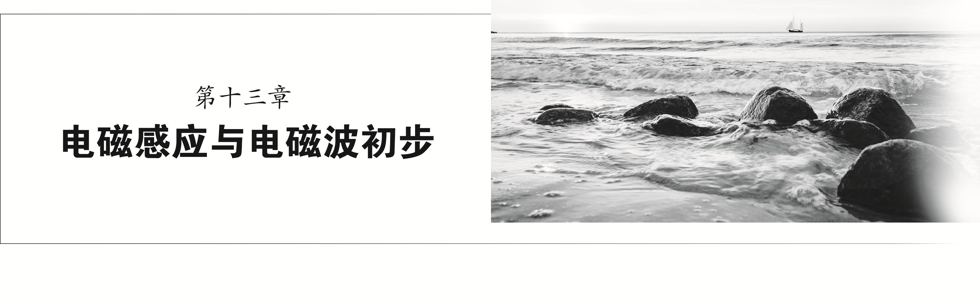

1 磁场 磁感线
[学习目标] 1.知道磁场的概念，知道磁体与磁体间、磁体与通电导体间、通电导体与通电导体间的作用是通过磁场发生的。2.理解磁感线的概念，知道磁感线的特点(重难点)。3.理解安培定则，会用安培定则判断电流的磁场方向(重难点)。
一、电和磁的联系 磁场
如图甲所示，通电导线放在蹄形磁体附近，悬挂导线的细线偏离竖直方向，说明通电导线受到力的作用；如图乙所示，两条通电导线之间也有作用力。
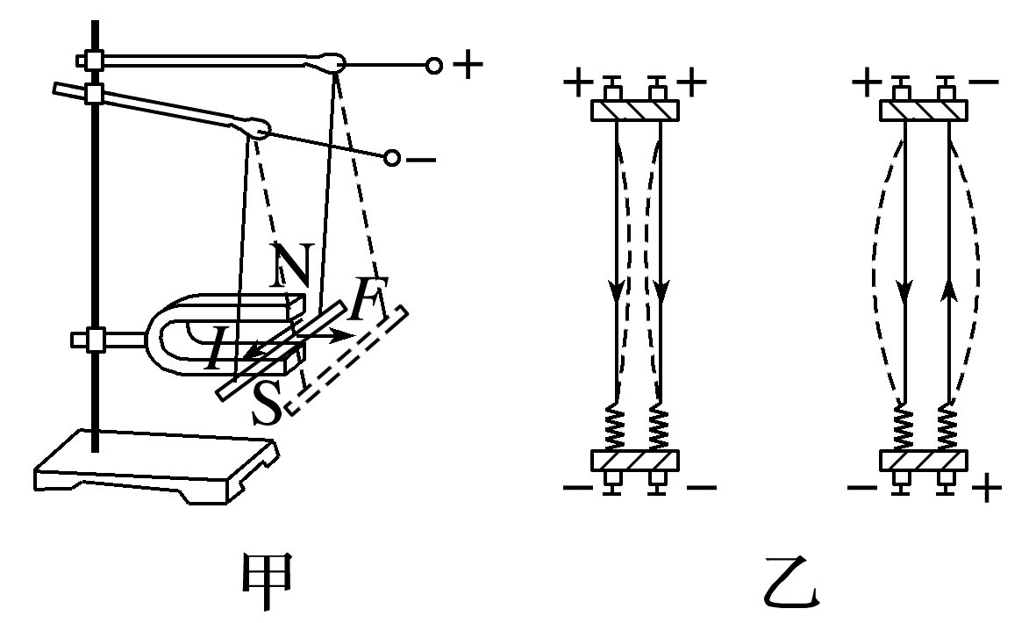
根据实验，在下图中空白方框内填入恰当的内容。
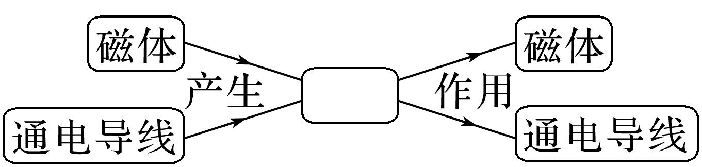
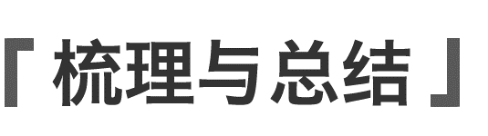
1.电和磁的联系
(1)自然界中的磁体总存在着两个磁极，自然界中同样存在着两种电荷。同名磁极或同种电荷相互 ，异名磁极或异种电荷相互 。
(2)奥斯特实验
实验现象：把导线放置在小磁针的 ，当给导线通电时，与导线平行放置的小磁针发生转动。
注意事项： 导线应沿南北方向水平放置
结论：通电导线对小磁针有力的作用，说明电流具有 效应。奥斯特首次揭示了 的联系。
2.磁场
(1)磁体与磁体之间、磁体与通电导体之间，以及通电导体与通电导体之间的相互作用都是通过 发生的。
(2)基本性质：磁场对磁体或 有力的作用。
(3)磁场尽管看不见、摸不着，但它与电场类似，都是不依赖于我们的感觉而 的物质。
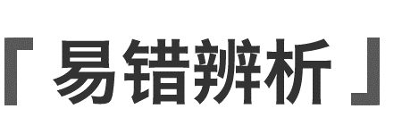
(1)磁场和电场一样，是客观存在的特殊物质。( )
(2)磁场只有在磁体与磁体、磁体与电流发生作用时才产生。( )
(3)电流与电流之间是通过电场发生作用的。( )
(4)磁体的磁场和电流的磁场本质上是一样的。( )
二、磁感线和地磁场
1.磁场的方向：物理学规定，在磁场中的某一点，小磁针静止时 就是该点磁场的方向。
2.磁感线：在磁场中画出一些有方向的曲线，曲线上每一点的 都跟这点磁场的方向一致，这样的曲线就叫作磁感线。
3.磁感线的特点
(1)磁感线是假想出来的有方向的曲线，实际并不存在。
(2)磁感线的 反映磁场的强弱，磁感线越密，表示磁场越强，磁感线越疏，表示磁场越弱。
(3)磁感线不相交，不相切，也不中断。
(4)磁感线是闭合曲线，在磁体外部由N极指向S极，在磁体内部由S极指向N极。
4.磁体的磁感线
(1)条形磁体和蹄形磁体的磁感线
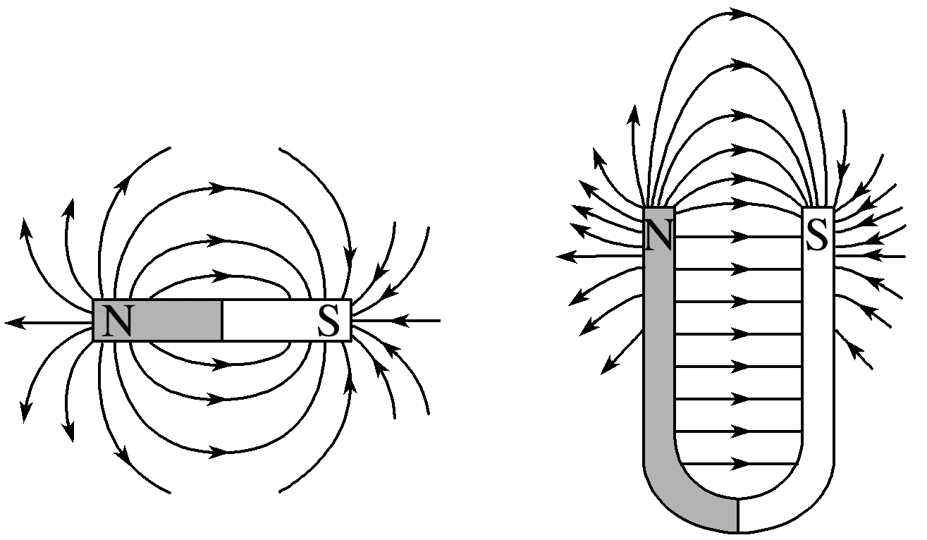
(2)同名磁极和异名磁极的磁感线
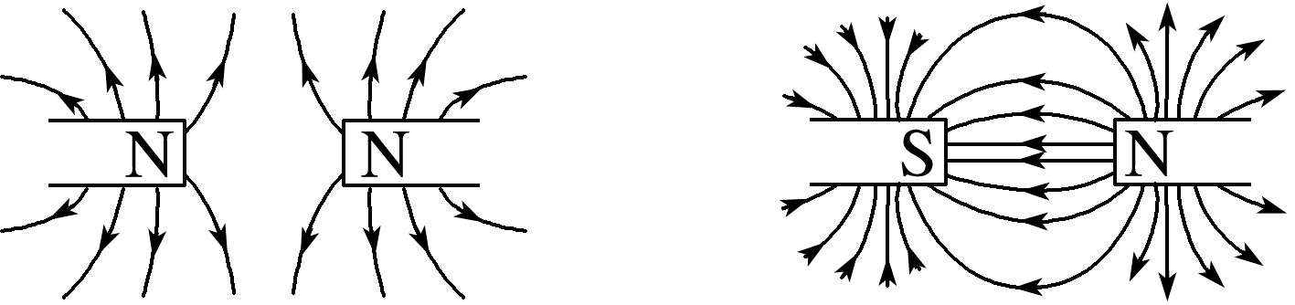
5.地磁场
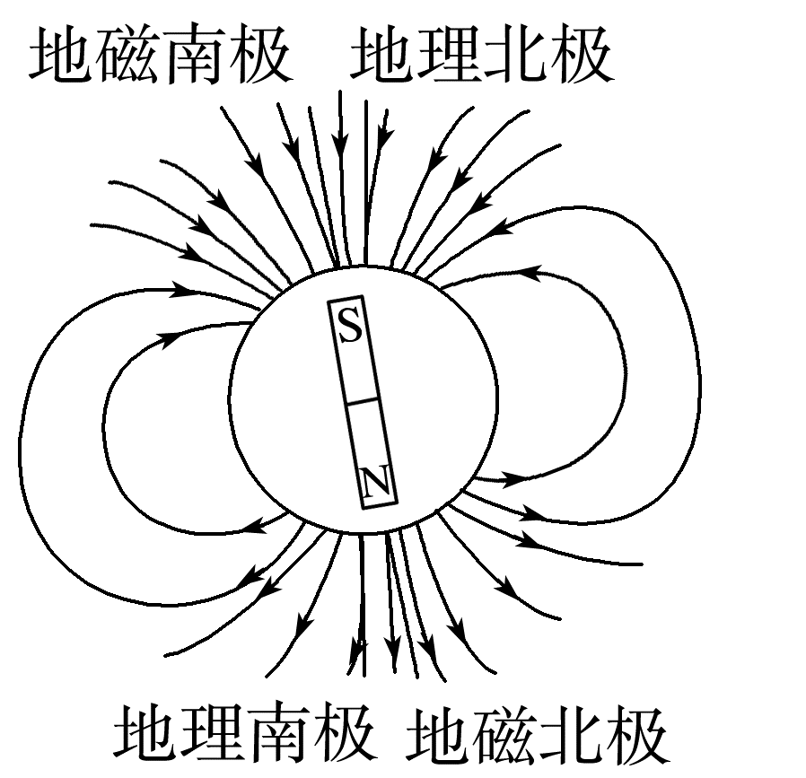
(1)地球是一个巨大的磁体，地球周围空间存在的磁场叫地磁场。
(2)地磁场的三大特点
①地磁场的N极在地球的地理南极附近，S极在地球的地理北极附近。地球的地理两极与地磁两极并不重合，因此，磁针并非准确地指向南、北，其间有一个夹角，这就是地磁偏角。
②南半球地面某点地磁场的方向斜向上，在北半球地面某点地磁场的方向斜向下，水平分量由南到北。
③在赤道地面上，磁场方向与地面平行，方向由南向北。
(1)磁感线从磁体的N极出发到磁体的S极终止。( )
(2)磁感线可以用细铁屑来显示，因而是真实存在的。( )
例1 (2024·中山市高二月考)2023年12月1日，黑龙江大兴安岭地区漠河、塔河等地出现了极光，极光本质上是由太阳发射的高速带电粒子流受地磁场的影响，进入地球两极附近时，撞击并激发高空中的空气分子和原子引起的。关于地磁场，下列说法正确的是( )
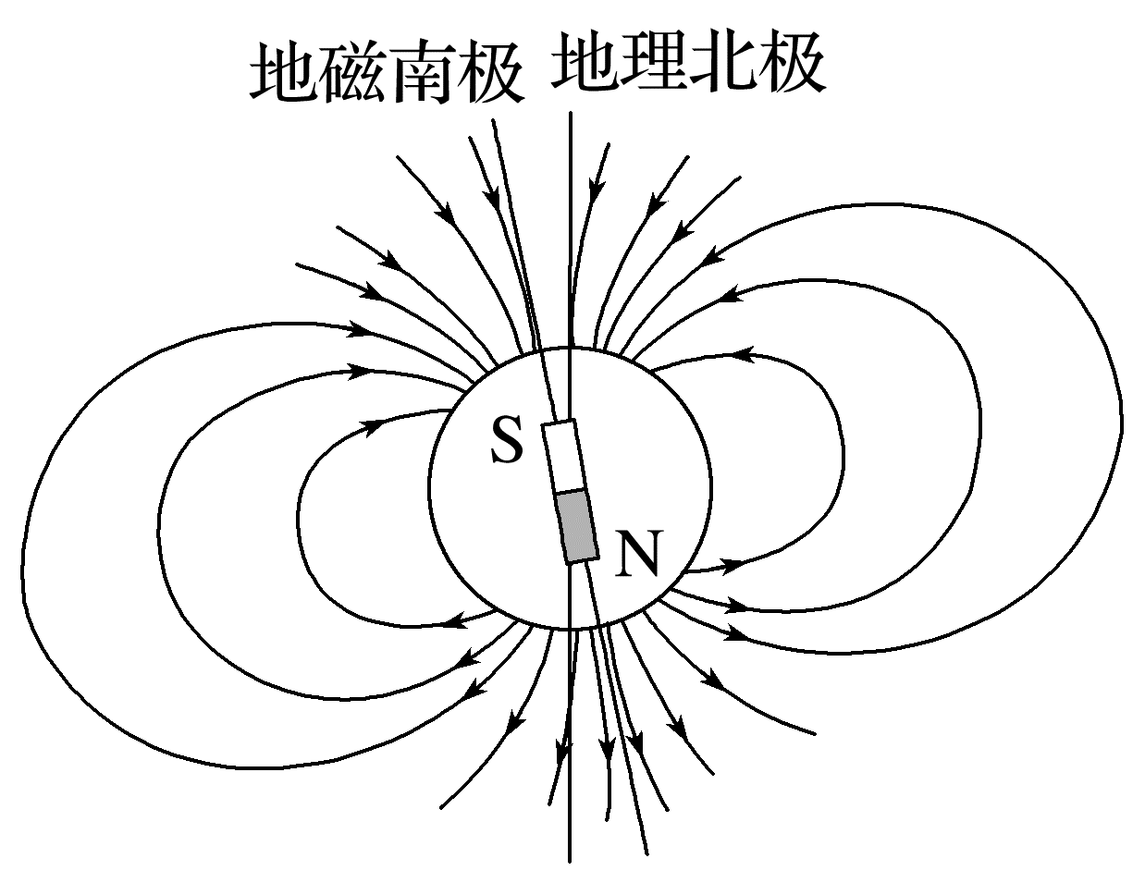
A.在广东省中山市，自由悬挂的小磁针N极会指向南方
B.在地球内部，磁场方向大致由地理北极指向地理南极
C.地球内部不存在磁场
D.地球附近磁感线非常密集，导致部分磁感线可能相交
三、安培定则
1.直线电流的磁场
安培定则：如表格中甲图所示，用 握住导线，让伸直的拇指所指的方向与电流方向一致， 所指的方向就是磁感线环绕的方向。
2.环形电流的磁场
安培定则：如表格中乙图所示，让 弯曲的四指与环形电流的方向一致， 所指的方向就是环形导线轴线上磁场的方向。
3.通电螺线管的磁场
安培定则：如表格中丙图所示，用 握住螺线管，让 与螺线管电流的方向一致，伸直的拇指所指的方向就是螺线管轴线上磁场的方向。
 | 安培定则 | 立体图 | 横截面图 | 纵截面图
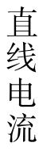 | 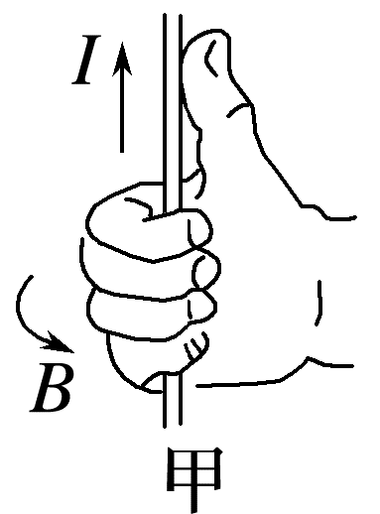 | 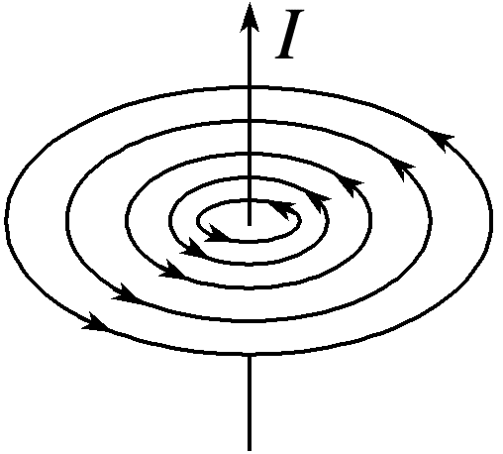 | 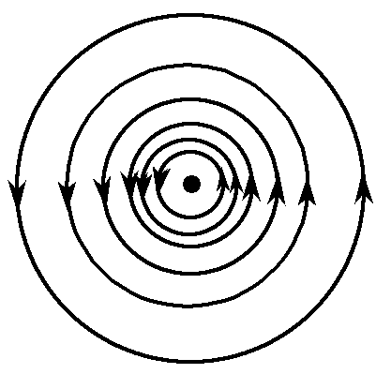 | 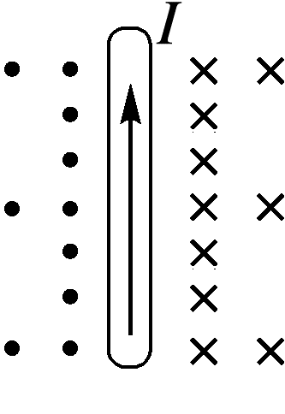
 | 以导线上任意点为圆心的多组同心圆，越向外越稀疏，磁场越弱
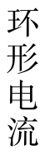 | 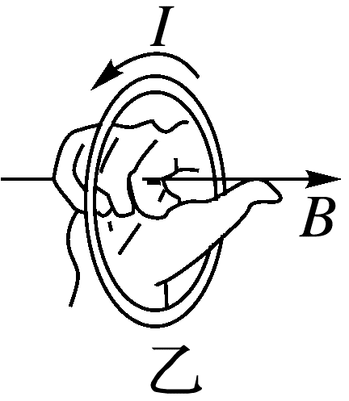 | 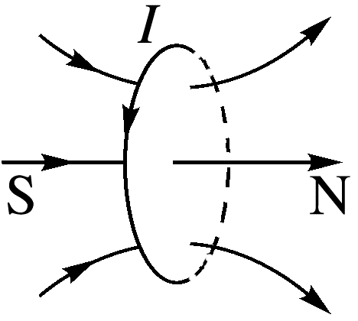 | 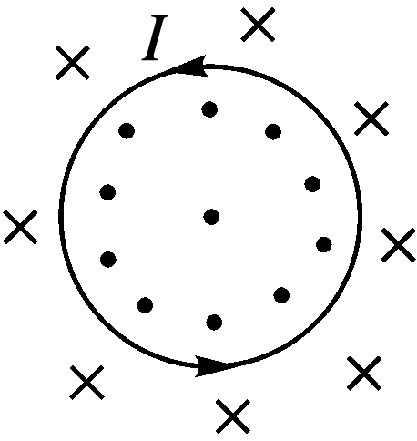 | 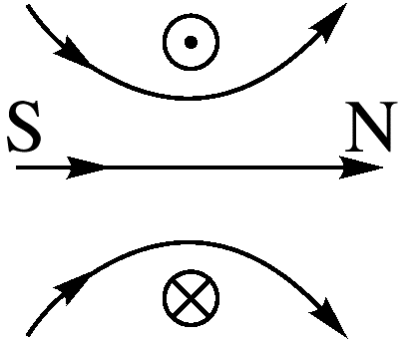
 | 环内磁场比环外强，磁感线越向外越稀疏
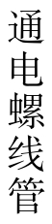 | 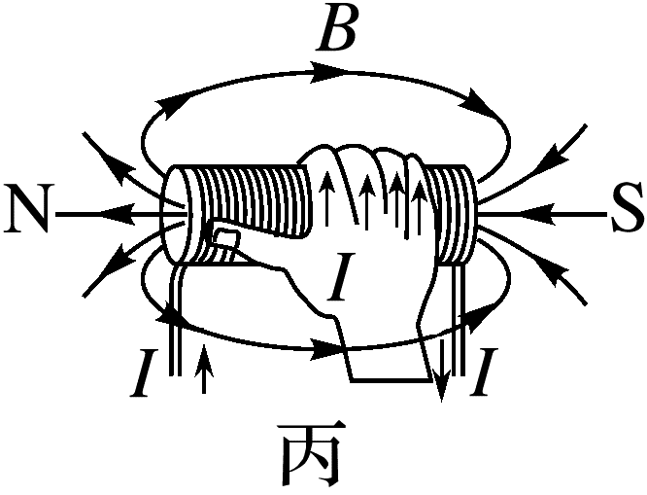 | 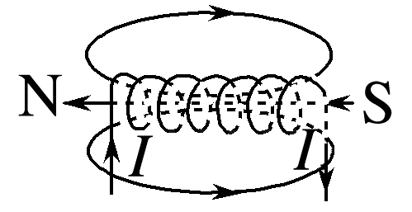 | 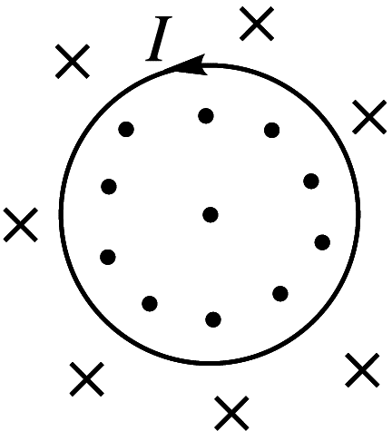 | 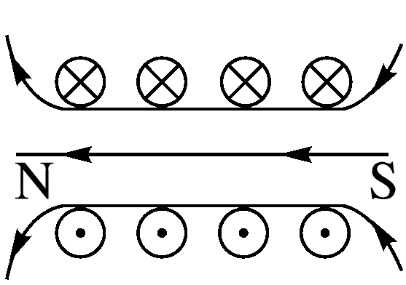
 | 内部磁场为匀强磁场且比外部强，方向由S极指向N极，外部磁场类似条形磁体的磁场，方向由N极指向S极

例2 (2024·邵东市第四中学高二期中)电流的磁效应揭示了电与磁的关系。下面四幅图中描述磁场方向与电流方向之间的关系，其中磁感线分布正确的是( )
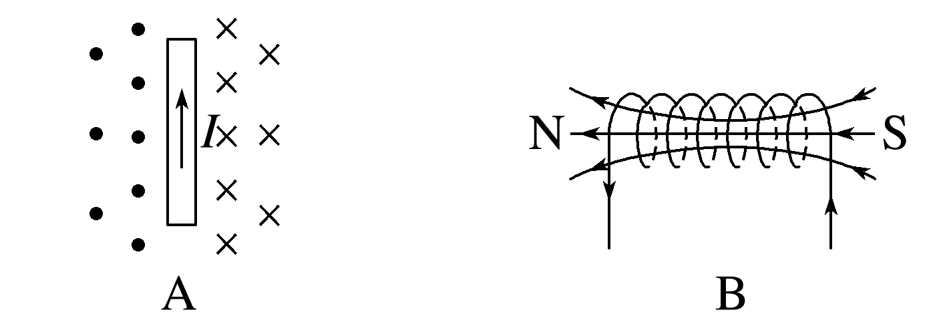
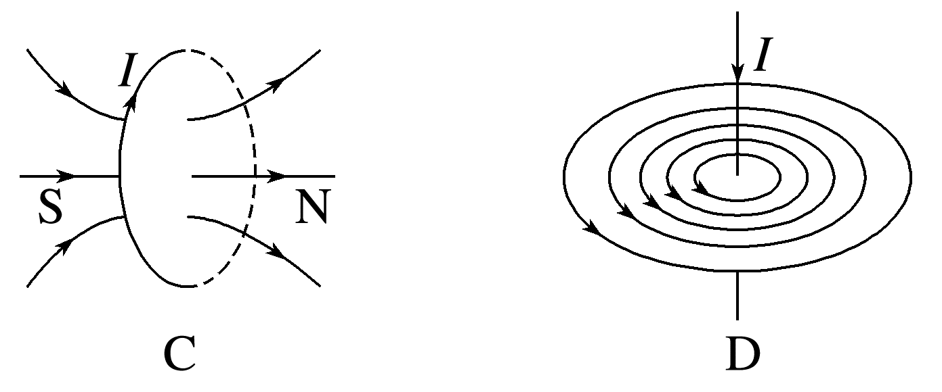
四、安培分子电流假说
1.分子电流假说
安培认为，在物质内部，存在着一种环形电流—— 。分子电流使每个物质微粒都成为微小的 ，它的两侧相当于两个 。
2.对磁现象的解释
当铁棒中各分子电流的取向 时，铁棒对外显磁性；当铁棒中分子电流的取向变得 时，铁棒对外不显磁性。

(1)安培提出“分子电流”假说，认为永磁体的磁场和通电导线的磁场均由运动的电荷产生。( )
(2)根据“分子电流”假说，磁体受到强烈震动时磁性不会减弱。( )
(3)根据“分子电流”假说，磁体在高温条件下磁性会减弱。( )
例3 (多选)(2024·泉州市高二期中)根据“分子电流”假说，下列说法中正确的是( )
A.磁体内存在分子电流，非磁体内不存在分子电流
B.不管磁体、非磁体，其内部均存在分子电流
C.没有磁性的物体内分子电流的取向杂乱无章，分子电流形成的磁性彼此抵消，总体对外不显磁性
D.原来没有磁性的铁钉或铁块被磁化后，内部分子电流的取向变得大致相同，且不易再被打乱

答案精析
一、
磁场
梳理与总结
1.(1)排斥 吸引 (2)上方 磁
电与磁
2.(1)磁场 (2)通电导体 (3)客观存在
易错辨析
(1)√ (2)× (3)× (4)√
二、
1.N极所指的方向
2.切线方向
3.(2)疏密
易错辨析
(1)× (2)×
例1 B [根据地理的南极是地磁的北极，在广东省中山市，自由悬挂的小磁针N极会指向北方，故A错误；同理，在地球内部，磁场方向大致由地理北极指向地理南极，故B正确，C错误；地球附近磁感线非常密集，但磁感线不可能相交，故D错误。]
三、
1.右手 弯曲的四指
2.右手 伸直的拇指
3.右手 弯曲的四指
例2 A [根据安培定则可知，电流方向向上，导线右侧磁场方向垂直纸面向里，左侧磁场方向垂直纸面向外，故A正确；根据安培定则可知，螺线管内部磁场方向由左向右，故左端是S极，右端是N极，故B错误；根据安培定则可知，环形导线内部磁场方向从右向左，故C错误；根据安培定则可知，电流方向向下，磁场方向应该是顺时针方向(俯视)，故D错误。]
四、
1.分子电流 磁体 磁极
2.大致相同 杂乱无章
易错辨析
(1)√ (2)× (3)√
例3 BCD [由安培分子电流假说可知，不管磁体、非磁体，其内部均存在分子电流，故A错误，B正确；没有磁性的物体内分子电流的取向杂乱无章，分子电流形成的磁性彼此抵消，总体对外不显磁性，故C正确；原来没有磁性的铁钉或铁块被磁化后，内部分子电流的取向变得大致相同，且不易再被打乱，故D正确。]

